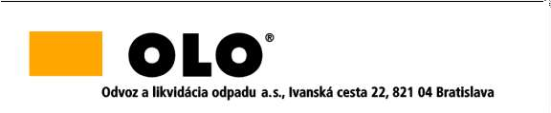

INFORMÁCIA
podľa § 64 ods. 1 písm. d) zákona č. 343/2015 Z. z. o verejnom obstarávaní a o zmene a doplnení niektorých zákonov v znení neskorších predpisov

Zákazka:
Servis lisu a dotrieďovacej linky

Suma skutočne uhradeného plnenia zo zmluvy č. 109-70-23 uzatvorenej dňa 12.9.2023 je vo výške 159 763 € EUR s DPH.

